Всероссийский конкурс исследовательских работ учащихся в

области естественных наук «Открытия 2030»

Геоинформатика

**Картографирование родников в**

**геоинформационной системе QGIS**

Каракулов Артем,

МАОУ «Юго-Камская средняя школа», 11 класс

Пермский район Пермского края

Руководитель –

Каракулова Людмила Васильевна,

МАОУ «Юго-Камская средняя школа»,

учитель географии высшей категории,

педагог дополнительного образования

МАОУ ДО «ДЮЦ «Импульс»

Пермский край

Пермский край, 2022

**Содержание**

Введение_________________________________________________________ 3

Глава 1. Основные характеристики QGIS в картографировании имеющейся информации______________________________________________________ 4

Глава 2. Общая характеристика родников поселка Юго-Камский__________6

Глава 3. Камеральное картографирование ____________________________ 7

3.1. Проектирование и составление карт родников поселения________7

3.2. Механизм работы с географической информационной системой QGIS для картографирования родников_______________________________ 9

Глава 4. Описание авторских картографических оригиналов______________9

Заключение______________________________________________________11

Литература______________________________________________________ 14

Приложения_____________________________________________________ 13

**Введение**

При проведении предыдущих проектно-исследовательских работ нами было доказано, что цифровое картографирование – это особый процесс, особый метод познания, который позволяет на основе анализа графических и картографических построений подмечать и выявлять такие характеристики процессов, которые трудно или невозможно обнаружить визуально посредством большого объема данных, заключенных в таблицы.

И еще, современное картографирование при активном использовании новых информационных ресурсов далеко продвинулось при проведении пространственно-временного анализа явлений и процессов, происходящих в обществе и природе. На основе популярного программного обеспечения и автоматизированной системы по хранению, анализу и графической интерпретации данных QGIS (до 2013 года Quantum GIS) реально провести цифровое картографирование любых природных объектов.

В данной проектно-исследовательской работе за основу базы данных взяты отдельные физико-химические и гидрологические характеристики 9 родников в поселке Юго-Камский Пермского района по 27 гидрологическим и гидрохимическим показателям. Значение родников, как и колодцев в сельской местности велико, т.к. именно они являются источниками питьевой воды и всего жизнеобеспечения для 80 % жителей Юго-Камского (Рис.1). Всего в базу данных ПО QGIS было занесено 243 данных.



Рис.1 Структура водопотребления поселения в 2000-ых годах

Поэтому объектом изучения являются родники, а предметом – база данных по данным источникам пресных подземных вод поселка Юго-Камского на 2020 год. Цель проектно-исследовательской работы – спроектировать и создать серию доступных цифровых картосхем, имеющих точную географическую привязку к местности расположения родниковых зон.

Задачи:

1. Провести оцифровку табличной базы данных.

2. На основе сформированной базы данных и разработанного ранее цифрового макета территории поселка провести цифровое картографирование родников с использованием возможностей ПО QGIS.

3. Визуализировать социально значимую информацию по родникам, сделать ее доступной и понятной для широкого круга пользователей.

4. Показать роль географической информационной системы QGIS в изучении локальных территорий любой местности.

В основе работы лежит картографический метод. «Картографический метод в исследовании – это результат приведения большого числа разнообразных фактов в виде статистических обобщений к знаковой системе с целью облегчения обозрения и восприятия этой информации, использования ее для получения достаточно надежных и аргументированных выводов, выдвижения новых положений, гипотез и т.д.» [5]. Далее метод сравнения и пространственного анализа, который показывает особенности положения на местности и качественные характеристики родниковой воды.

Работа прикладная, построена на краеведческом материале с использованием литературы по освоению геоинформационных систем и рекомендаций производителя по использованию географической информационной системе QGIS в познавательных целях [6]. Вторым важным источником информации являются ранее выполненные участниками детского объединения «Источник» комплексные исследовательские работы- «Общая характеристика родников, расположенных в черте населенного пункта» (2010 год) и «Исследование родниковой воды в п. Юго-Камский» (2020 год) с использованием ресурсов кафедры аналитической химии ПГНИУ и научным сопровождением Аликиной Екатерины Николаевны, заместителя декана химического факультета по ВР ПГНИУ.

**Глава 1. Основные характеристики QGIS в картографировании**

QGIS – это свободная бесплатная географическая информационная система с открытым кодом. С ее помощью можно создавать, визуализировать, анализировать и публиковать геопространственную информацию [6].

Основные объекты, с которыми пользователь работает в ГИС – это слои. Обычный слой представляет собой таблицу, каждой строке которой соответствуют по одному объекту на карте. В отличие от привычных таблиц, созданных в Microsoft Excel, кроме атрибутивных данных, в таблице QGIS есть скрытый столбец с пространственными данными, позволяющими отобразить на карте объект с реальной привязкой к географическим координатам.

В основу проектов QGIS можно заводить картографическую основу из множества полезных публичных сервисов. Все эти сервисы доступны из модуля «Quick Map Services», это и публичная кадастровая карта, космические снимки и карты гибриды от компаний Google и Yandex, доступные карты OpenStreetMap, Генерального штаба, а также еще десятки полезных слоев, которые можно разместить в своем проекте.

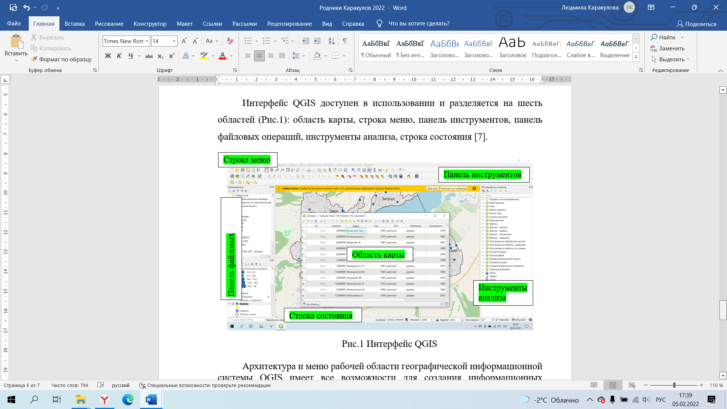

Рис.2 Интерфейс QGIS

Уникальностью в работе с QGIS является тот факт, что во время работы по созданию цифровой карты файлы не импортируются, а присоединяются в проект. Поэтому изменения, которые вносятся в таблицы, будут сохраняться в эти же файлы. То есть, они станут видны во всех приложениях, использующих эту таблицу, и наоборот.

Интерфейс QGIS доступен в использовании и разделяется на шесть областей (Рис.2): область карты, строка меню, панель инструментов, панель файловых операций, инструменты анализа, строка состояния [7].

Архитектура и меню рабочей области географической информационной системы QGIS имеет все возможности для создания информационных продуктов в виде тематических цифровых карт, базирующиеся на трех основных пространственных примитивах: точка, линия, полигон. Вместе они могут успешно представлять все объекты, явления и процессы в географической среде в виде пространственной информации, которая имеет конкретное определяемое местоположение (Рис.3).

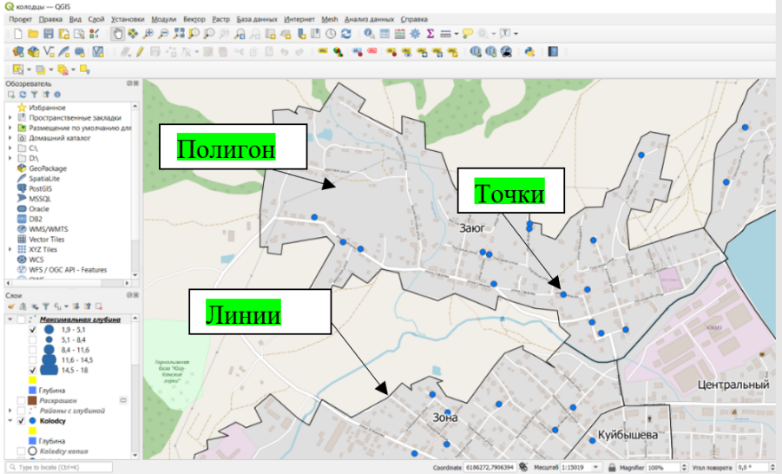

Рис. 3 Пространственные примитивы

Таким образом, автоматизированная система QGIS достаточно проста в использовании и не требует особых пользовательских навыков. Её программные возможности позволяют работать с любым объемом информации и формировать различные визуальные пространственные отчеты, в том числе в виде картографических продуктов.

**Глава 2. Общая характеристика родников поселка Юго-Камский**

Картографируемые родники находятся в бассейне реки Юг, одного из левых притоков реки Кама. Родники своими водами питают малые притоки Юга: реки Кунгурку, Чуваковку, Медянку, в том числе Мальцевский родник, который стал началом реки Мостовой, несущей также свои воды в Юг.

Образование родников в посёлке Юго-Камский обусловлено пересечением водоносных горизонтов отрицательными формами современного рельефа: речными долинами, балками, оврагами. Два родника (улица Санаторная и Ракитинский), можно предположить, образовались в результате проникновения талых и дождевых вод до первого водоупорного горизонта, т.е. до глубины 2 метров – это, так называемая, «верховодка». Чаще других они застывают в зимний период. Другие 7 родников занимают более глубокое положение и относятся к межпластовым водам.

Все родники посёлка Юго-Камский являются поровыми, нисходящими, по характеру режима постоянные. Родник на реке Чуваковка относится к фонтанирующему типу. Вода в родниках выходит на поверхность спокойно, не бурлит, не фонтанирует. Практически у всех родников место стока обустроено, для удобства забора воды искусственно увеличено в размерах. Общий объем данных мест составляет 2,2 м3[3]. Средняя температура воды летом +8,1С˚, зимой +4,9 С˚, суммарный расход воды за сутки – 143,6 тыс. литров подземной воды. На одного жителя приходится около 20,5 литров воды [3]. По органолептическим характеристикам вода в родниках прозрачная, без запаха, без примесей и осадка, с нейтральным вкусом [5].

Территории подземных источников достаточно хорошо благоустроены. Они имеют скамейки, мостик для забора воды. Самые ухоженные родники Ракитинский и на улице Больничная, где проведён капитальный ремонт предметов благоустройства. Недостаточно благоустроены ключи: Кунгурский и родник на улице Санаторная. Подходы ко всем родникам представлены деревянными тротуарами или грунтовыми дорожками.

Опрос жителей 2020 года показал, что самый популярный среди всех подземных источников: родник по улице Больничная (Рис.4). Ему отдают свой голос 38% респондентов. Это обусловлено тем, что родник имеет выгодное положение по доступности в центральном густозаселенном микрорайоне поселка Юго-Камский.

Рис.4. Рейтинг родников п. Юго-Камский по опросу жителей [5].

**Глава 3. Камеральное картографирование**

**3.1. Проектирование и составление карт родников поселения**

Процесс проектирования карт состоит из разработки концепции создаваемого картографического продукта, определения назначения разрабатываемых карт и требований к их оформлению [1]. В нашем случае далее идет нахождение географической основы карты, которая включает границы изображаемой территории, населенный пункт и административные границы. Планируется сбор и изучение имеющегося материала и информации по родниковым зонам поселения. Разработка содержания серии карт предусматривает, во-первых, формулировку общих принципов картографирования, во-вторых, определение конкретных элементов содержания, в-третьих, выбор способов изображения и оформления каждого элемента карты.

Самым объемным является процесс составления карт - комплекс работ по созданию оригинального продукта, включающий обработку статистической информации, работу с географической основой, с будущей легендой карты, нанесение на географическую основу тематического содержания и необходимых надписей. При компьютерном составлении карт еще дополнительно согласуются разные слои картографической информации, проводится привязка информации к координатам местности.

Если в работе по созданию карт применяются геоинформационные технологии, то процесс проектирования и составления карт становится более автоматизированным и ускоренным, особенно если проект предусматривает огромные базы данных картографируемых явлений и процессов.

На первом этапе картографирования с использованием ресурсов ГИС получается авторский макет, на конечном – авторский оригинал, выполненный с учетом всех правил и требований. Если в разработке проекта участвует один автор, то процесс получается индивидуальным, творческим. Карта, в данном случае, становится «картографическим произведением» [1].

**3.2. Механизм работы с географической информационной системой QGIS для картографирования родников**

В работе с информационной системой QGIS использовались ее главные возможности обработки базы данных – формирование информационных слоев и наложение их друг на друга для получения готового содержательного картографического продукта. Базовым слоем является табличная информация с данными по 9 родникам в количестве 243 единиц (Приложение 1).

Таблица 2.

**Основные этапы картографирования информации**

|  |  |
| --- | --- |
| **Визуальное содержание** | **Описание действий** |
|  | **1. Работа с базой данных**  - Создание первого слоя. Занесение в базу данных имеющихся показателей характеристики родников (Приложение 1).  - Нанесение на космический снимок Google Hybrid при его масштабировании родников с реальной привязкой к адресам местности их нахождения в виде «голубой» точки. |
| C:\Users\user\Desktop\районы.png | **2. Оцифровка местности**  - Создание слоя местности. Загрузка картографической основы Яндекс карты поселка Юго-Камский. Проведение границ 11 микрорайонов поселка Юго-Камский, подпись их названий.  - Два географических примитива обеспечили создание картоосновы проекта – это линия (границы микрорайонов, дороги и улицы) и полигон – территория районов.  - При работе с файловыми операциями слой колодцев (примитив «точка») в данном случае отключен. |
|  | **3. Картографирование**  - Моделируется использование информации в области карты при работе с инструментами анализа.  - Используя главные требования к оформлению карт, размещаются элементы: заголовок, условные знаки, масштаб, знак пространственной ориентации (С-Ю). |
| https://im0-tub-ru.yandex.net/i?id=8615711cf5f053418f24569b7c1154d8&ref=rim&n=33&w=375&h=150 | **4. Тематическое картографирование**  - На данном этапе проектируется содержание тематических карт по имеющейся базе данных и по поставленным задачам визуализации.  - Создаются новые информационные слои на панели файловых операций, которые оформляются по техническим возможностям инструментов анализа (в нашем случае способом диаграмм, картограмм, точечных знаков).  - Комбинация приемов работы QGIS и Microsoft Excel. |

Проектирование и создание тематических карт шло по наибольшей социальной значимости имеющихся баз данных и доступности картографируемой информации для большего числа пользователей [2]. В результате проектно-исследовательской работы было создано с помощью географической информационной системы QGIS 4 картографических продуктов визуально информативных за счет дополнения графических построений, выполненных с помощью диаграмм в Microsoft Excel - одной из популярных программ для работы с электронными таблицами анализа данных.

Большая роль в правильности и четкости оформления информации принадлежит индивидуальному подходу при проведении пространственно-временного анализа и индивидуальным навыкам пользователя при работе с географической системой QGIS.

**Глава 4. Описание авторских картографических оригиналов**

Проектирование и создание карт по родникам Юго-Камского поселения наглядно показало современную интеграцию элементов картографии и геоинформатики, когда по имеющимся базам данных созданы продукты с конкретной географической привязкой к местности (Таблица 3).

Таблица 3

**Картографический продукт**

|  |  |
| --- | --- |
| **Картографический продукт** | **Описание** |
| География родников поселка Юго-Камский Пермского района | |
|  | Это первая карта, полученная с использованием географической информационной системы QGIS. Она дает представление о размещении 9 родников по территории поселка и по отдельным его микрорайонам. При масштабировании карты возможно определение адресов каждого родника. |
| Гидрологическая характеристика родников п. Юго-Камский | |
|  | Вторая карта, полученная при работе. Кроме информации по географии родников (координата, бассейн реки, абсолютная высота рельефа местности) проведено картографирование количественных показателей – температуры воды в летний и зимний период. |
| Химические показатели родниковой воды п. Юго-Камский | |
|  | Третья карта представляет характеристику родниковой воды с позиции содержания Mg, Ca, значения pH, и среднего показателя жесткости воды отличающегося по микрорайонам поселка. Все картографируемые характеристики показывают фактическое содержания данных химических показателей в водах родников. |
| Дебит родников п. Юго-Камский Пермского района | |
|  | На четвертой карте картографирована информация способом картодиаграммы по «продуктивности» родников –  количеству воды, выходящему за минуту. Способом картограммы дебит переведен в расход воды за сутки по микрорайонам.  Текстовая строка дополняет информацию по суммарному дебиту и расходу на 1 жителя. |

Таким образом, в информационной системе QGIS разработаны картографические продукты - географические карты с классическим сочетанием картографических приемов, разных по форме и содержанию графических построений. Данный продукт позволяет свести большие объемы табличной информации в доступный, лаконичный и наглядный для пользователей вид.

После проведенного картографирования несложно воспользоваться полученной информацией о каждом роднике, т.к. на картах представлены наиболее важные для питьевой воды человека показатели (Таблица 4).

Таблица 4.

**Пример использования карт для характеристики родника в**

**деревне Полуденная**

|  |  |
| --- | --- |
| **Участок карты** | **Информация на основе карты** |
|  | Масштабирование снимка и карты-гибрида определяет положение родника на местности. Особенность географического положения - родник на трассе Пермь-Крылово (57К-0015) в лесном массиве, на левом берегу реки ЮГ. На востоке от деревни, рядом с ул. Полуденная. Востребован автомобилистами, проезжающими по региональной трассе. |
|  | Гидрологические характеристики родника представлены цветом местности через картограммы и картодиаграммы. Подписаны малые реки Юг и Полуденная, проложена гидрологическая сеть местности, отмечены лесные участки и безлесные территории. Абсолютная высота равнинной местности около 128 метров. Температура воды летом +9˚С, зимой- +6˚С. Родник не верховодка, не замерзает. |
|  | Химические показатели родниковой воды. По картодиаграмме определяем, что жесткость воды в пределах нормы 3-5 мг-экв/л, что является не самым высоким показателем по поселению. Содержание Mg и Ca соответственно 4,4 и 3,4 мг-экв/л. Отмечаем незначительное превышение нормы по Mg. pH=7,5 определяет щелочную водную среду родника. |
|  | По карте продуктивности родников делаем вывод, что родник на трассе занимает в поселении 2 место по количеству поступающей воды- 19 л/мин. За сутки это около 30 тыс. литров. Дополнительно получаем данные с карты, что на одного человека в Юго-Камском поселении приходится 20,5 л/сутки на 1 жителя, а суммарный расход воды- 143,6 тыс. л/сутки. |

На примере данного родника представлено, что в результате проведенного цифрового картографирования информация приобрела другой более наглядный вид с комплексным подходом в использовании. Каждая родниковая зона выделена на местности и пространственно визуализирована.

**Заключение**

Работой очередной раз доказано, что на основе бесплатного и находящегося в свободном доступе QGIS реально провести цифровое картографирование объектов локальной местности с использованием базовых методов картограмм и картодиаграмм, интеграции с построениями Microsoft Excel- табличной базы данных.

Используя главный объект ГИС – слои и достаточный объем информации по родниковым зонам поселка Юго-Камский Пермского района, было создано 4 тематические карты (Таблица 4). В основе проектирования карт находился базовый макет территории поселка с пространственной информацией, представленной в виде географических примитивов: точка, линия, полигон (Рис. 3). Нами спроектировано и оформлено две карты с 6 информационными слоями (50% от общего количества картографических продуктов), что усложнило процесс цифрового картографирования (Таблица 4).

Таблица 4

**Число информационных слоев, используемых для создания карт**

|  |  |
| --- | --- |
| Название карты | Число слоев |
| География родников | 4 |
| Гидрологическая характеристика родников | 6 |
| Химические показатели родниковой воды | 6 |
| Дебит родников | 5 |

Как итог. Успешно прошло преобразование табличной базы данных в цифровую пространственно-ориентированную, делающую большие объемы табличной информации лаконичными и наглядными для 7 тыс. пользователей Юго-Камского поселения. Созданы условия для возможного свободного распространения картографического продукта в социальных сетях.

У проектно-исследовательской работы определяется перспектива в продолжении сбора и обработки информации по родникам поселка Юго-Камский. Если родники и колодцы выступают природной альтернативой централизованному водоснабжению и позиционируются главными источниками питьевой воды в сельской местности, то проведение мониторинга их состояния является социальной необходимостью (в первую очередь – исследования бактериологических показателей качества воды).

Работа по изучению родниковых зон является очень важным направлением в экологическом исследовании окружающей среды, т.к. она решает задачи по информированию об обеспечении качественной водой жителей конкретной сельской территории. Значимость данного исследования определена национальным проектом «Чистая вода» в раках приоритетов Устойчивого развития ООН в разделе «Обеспечение наличия и рационального использования водных ресурсов и санитарии для всех**»** [7].

**Литература**

1. Картография: учебное пособие / сост. Н.В. Бажукова; Пермский государственный национальный исследовательский университет.- Пермь, 2020.-320 С.: ил.

3. *Каракулов А.Ю.* «Общая характеристика родников, расположенных в черте населенного пункта» / материалы краевого конкурса среди учащихся и молодежи «Чистая вода», Пермь, 2010.- 21С.: ил.

4. *Каракулова Л.В.* Методические рекомендации по использованию ПО Google Earth в экологических исследованиях школьников // Материалы Всероссийского конкурса учебных и методических материалов в помощь педагогам, организаторам туристско-краеведческой и экскурсионной работы с обучающимися. М., 2016 С.7-8.

5. *Кузнецова Е.Е.* «Исследование родниковой воды в п. Юго-Камский», / материалы регионального конкурса «Эколог-исследователь», Пермь, 2020.- 26С.: ил.

6. *Чепкасов П.Н.* Разработка и составление социально - экономических карт (учебное пособие по спецкурсу), Пермь, университет; 1984 год,

7. Цели устойчивого развития ООН и Россия/Доклад о человеческом развитии в Российской Федерации/ ред. С.Н. Бобылев, Л.М. Григорьев; Аналитический центр при правительстве Российской Федерации.- Москва, 2016.- 298С.: ил.

**Информационные ресурсы**

7. Свободная географическая информационная система с открытым кодом QGIS [В Интернете] // Сайт Руководство пользователя QGIS [Электронный ресурс] URL: https://qgis.org/ru/site/ (Дата обращения 16.12.2021 года),

8. Бесплатные геоинформационные решения QGIS и NextGIS [В Интернете] // Сайт Харб. Сообщество IT- специалистов [Электронный ресурс] URL: https://habr.com/ru/post/321710/ (Дата обращения 10.11.2021)

Приложение 1.

**Органолептические характеристики родниковых вод** [5]

|  |  |  |  |  |  |  |  |  |  |
| --- | --- | --- | --- | --- | --- | --- | --- | --- | --- |
| № | Определяемые  показатели | Единицы  измерения | Правила и  нормы | Ул. Больничная | р. Кунгурка «Домик» | р. Кунгурка | д. Полуденная | запруд  «Колодец» | запруд  «Шолоповский» |
| 1 | Запах: характер,  интенсивность | словесное  описание  баллы | Не более 2-3 | Без запаха  0 | Без запаха  0 | Без запаха  0 | Без запаха  0 | Без запаха  0 | Без запаха  0 |
| 2 | Цветность | градусы  словесное описание | Не более 30 | 0  Без цвета | 0  Без цвета | 0  Без цвета | 0  Без цвета | 0  Без цвета | 0  Без цвета |
| 3 | Мутность | словесное  описание | - | Вода прозрачная | Вода прозрачная | Вода прозрачная | Вода прозрачная | Вода прозрачная | Вода прозрачная |
| 4 | Прозрачность | см | - | >30 | >30 | >30 | >30 | >30 | >30 |
| 5 | Привкус | баллы | Не более 2-3 | 0 | 0 | 0 | 0 | 0 | 0 |

Приложение 2.

**Физико-химические характеристики родниковых вод** [5]

|  |  |  |  |  |  |  |  |  |  |
| --- | --- | --- | --- | --- | --- | --- | --- | --- | --- |
| № | Определяемые  показатели | Единицы  измерения | Правила и нормы | Ул. Больничная | р. Кунгурка  «Домик» | р. Кунгурка | д. Полуденная | запруд  «Колодец» | запруд  «Шолоповский» |
| 1 | Щелочность | мг-экв/л | 7,0 | 5,2 | 4,8 | 4,4 | 4,5 | 7,4 | 5,5 |
| 2 | Жесткость (Комплексонометрическое определение) | мг-экв/л | 7,0 | 6,5 | 6,1 | 7,55 | 4,75 | 1,0 | 5,35 |
| 2.1 | Са (Комплексонометриче-ское определение) | мг-экв/л | 7,0 | 4,65 | 4,55 | 5,45 | 3,4 | 0,45 | 3,35 |
| 2.2 | Mg (Комплексонометриче-ское определение) | мг-экв/л | 3,0 | 1,85 | 1,55 | 2,1 | 4,35 | 0,55 | 2 |
| 3 | Тяжелые металлы | качественная оценка |  | Ba, B,  Mn,  Ti | Ba, B,  Mn,  Ti,  Pb,  Cr,  Ni,  Cu | Ba, B,  Mn,  Ti,  Cd,  Cu |  |  |  |
| 4 | Na и K | мг/л | Na: 200  K:  18 | Na:  8  К:  0,5 | Na:  12  К:  1 | Na:  40  К:  2 | Na:  5,3  К:  0,5 | Na:  175  К:  1,0 | Na:  8,2  К:  0,95 |
| 5 | Водородный показатель (рН) | Единицы рН | 6,0-9,0 | 7,11 | 7,18 | 7,35 | 7,5 | 8,68 | 7,55 |
| 6 | Сульфат-ионы (Йодометрический метод с хромокислым барием) | мг/л | 500 | 11,3 | 56,5 | 77,2 | 19,3 | 3,22 | 4,8 |
| 7 | Растворимые фосфаты (Электрофотоколорическое определение) | мг/л | 3,5 | 0,023 | 0,004 | 0,004 | 0,003 | 0,006 | 0,003 |
| 8 | Хлориды (Потенциометрическое определение солью серебра_ | мг/л | 350 | 102 | 23 | 31 | 17,7 | НПО | 32 |
| 9 | Fe(lll) | мг/л | 0,3 | НПО | НПО | 0,025 | 0,015 | 0,05 | 0,029 |
| 10 | Сухой остаток | мг/л | 331,5 | 347,5 | 528,5 | 271,5 | 435,2 | 329,5 | 386,6 |
| 11 | Нитраты | мг/л | 3,0 | НПО | НПО | НПО | НПО | НПО | НПО |
| 12 | Фториды | мг/л | 1,5 | НПО | НПО | НПО | НПО | НПО | НПО٭ |

٭ - ниже нормы определения